КРАТКИЕ СВЕДЕНИЯ О КОМПАНИИ ООО «СИДЕРМЕС»

До 2014 года продукция выпускалась только в Европе, но с июня 2014 года продукция стала так же выпускаться и в Российской Федерации.
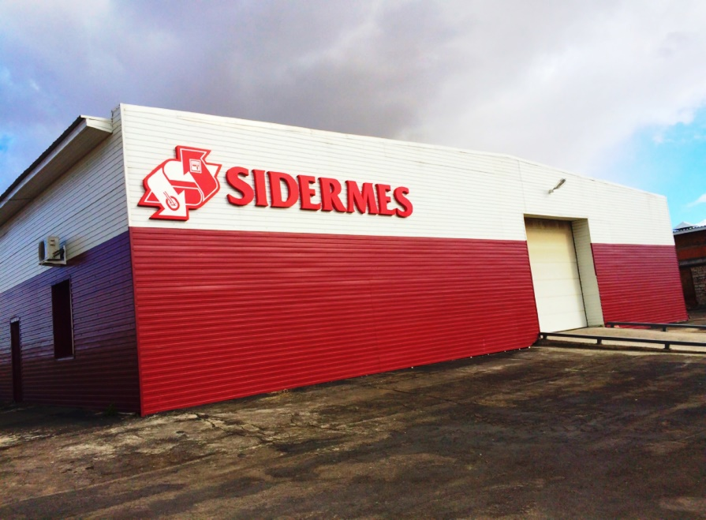
Компания ООО «Сидермес» работает в качестве поставщика измерительных приборов и оборудования в металлургической отрасли, постоянно совершенствуя свои системы и технологии в целях производства высококачественных изделий.
В июне месяце 2014 года в городе Магнитогорск был запущен цех по производству экспресс – анализа стали. Мы успели зарекомендовать себя как надежный партнер и продавец качественной продукции.
На данный момент линейка нашей продукции состоит из 35 видов изделий экспресс – анализа стали.
Компания имеет необходимый опыт для выполнения любого заказа по сопровождению производственного процесса, а также линию оборудования, совместимого с ПК или ПЛК. К настоящему времени под брендом «Сидермес» выпущено более 200 миллионов датчиков. Многие сталелитейные предприятия во всем мире оснащены цифровым оборудование SIDERMES и системами для автоматического погружения.
Компания имеет очень гибкую организацию и может выполнить любой заказ клиентов в очень короткий срок. Для обеспечения возросших потребностей в работе и качества измерений компания поставляет на многие предприятия также системы автоматического погружения различного применения.
Наша компания сертифицировала свою систему качества, которая теперь соответствует ISO 9001:2000.




ИЗМЕРЕНИЕ ТЕМПЕРАТУРЫ В РАСПЛАВЛЕННОМ МЕТАЛЛЕ

ДАТЧИКИ

Термопары погружения SUPERTEMP

Для измерения температуры расплавленного металла в кислородных конвертерах, электродуговых печах, индукционных печах, доменных печах и различных типах литейных ковшей термопары погружения SUPERTEMP являются одним из стандартов сталеплавильной промышленности.
Достаточно надеть термопару на удлинительное приспособление и погрузить ее в расплавленный металл, чтобы быстро получить измерение температуры на подключенном цифровом оборудовании. В зависимости от применения имеется также защита от брызг.
Пройдя испытания на миллионах погружений, SUPERTEMP обеспечивает быстрое и надежное измерение.

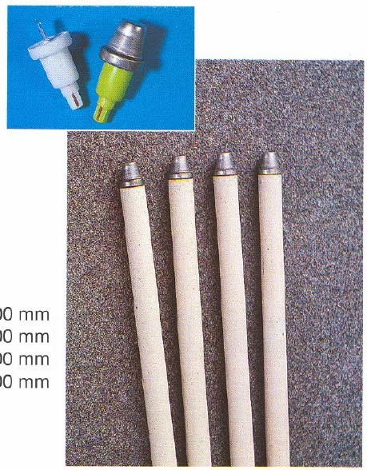
Технические

характеристики
:

•
Элемент

:
S (Pt - Pt 10% Rh)
либо

R (Pt - Pt 13% Rh)

либо

B (Pt 6% Rh - Pt 30% Rh)
•
Точность
: 0 + 3°C
при
1554°
С

•
Калибровка
DIN 43710 - IPTS 68
:

•
Длина

трубки
:

От
300
до
1800
мм

(
по

заказу

возможна

другая

длина
)

•
Шлаковый

колпачок
:
Сталь

(
имеется
Al
или
Cu)
Инструкции

для

заказа

:

A

7

0

1
=
Тип
S (Pt - Pt 10% Rh)
3
=
Тип
R (Pt - Pt 13% Rh)
6
=
Тип
B (Pt 6% Rh - Pt 30% Rh)

□

=
Стальной

колпачок

/A
=
Алюминиевый

колпачок

/
C
=

Медный

колпачо
к

Длина

:
03
=300

мм

09
=900

мм

04
=400

мм

12
=1200

мм

06

=600
мм

15
=1500

мм

07

=700
мм

17

=1700
мм

ДАТЧИКИ
Погружные пробоотборники Сombi CET (температура ванны + проба)

Эти датчики представляют собой сочетание термопары погружения
SUPERTEMP и погружного пробоотборника SUPERSAMP, одинарной
или двойной толщины. Проба металла для лабораторного анализа отбирается
одновременно с замером температуры при погружении.

Для использования CET с существующими фурмами SUPERTEMP не требуется никакой адаптации.
Действия оператора «направляются» последовательными устройствами,
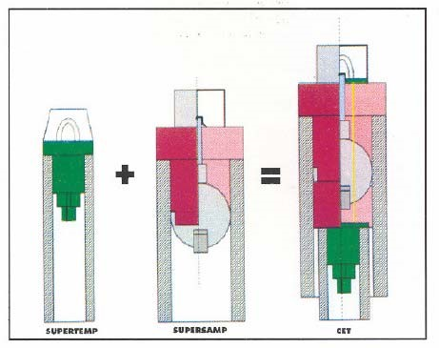
позволяя добиться лучшей повторяемости, и снижая также продолжительность плавки от выпуска до выпуска. CET используется также с системами
автоматического погружения.

• По заказу поставляется защита от брызг и колпачки из нержавеющей стали

Форма и размер образца:

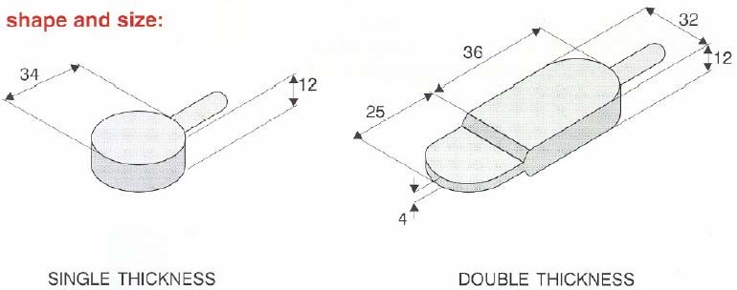
ОДИНАРНАЯ

ТОЛЩИНА

ДВОЙНАЯ

ТОЛЩИНА

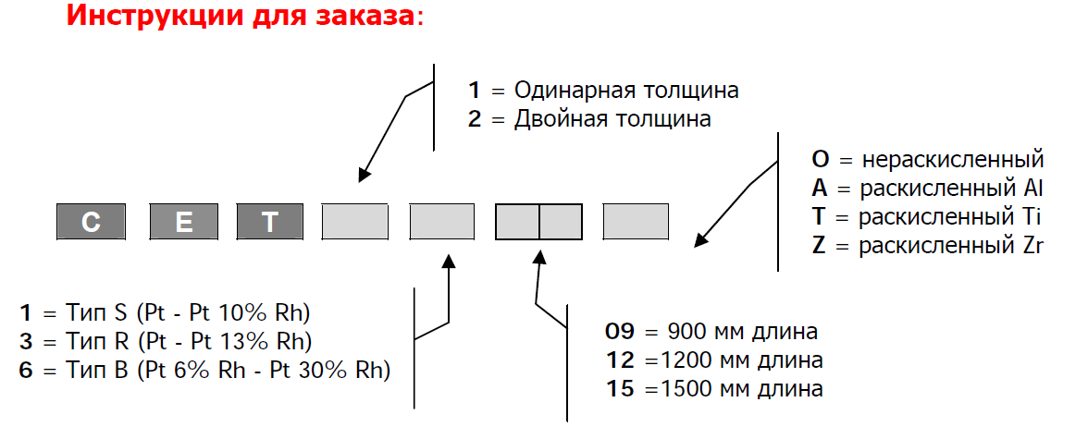

ИЗМЕРИТЕЛЬНОЕ ОБОРУДОВАНИЕ

Линейные цифровые индикаторы SIDERTEMP-II

SIDERTEMP-II является цельным микропроцессорным блоком для точных замеров температуры. На передней панели расположены три последовательных лампочки, указывающие оператору на состояние измерения и время его завершения. Для точности проверки прибор оснащен устройствами самодиагностики.

Цифровой индикатор SIDERTEMP-II/P аналогичен SIDERTEMP-II, но он имеет также встроенный цифровой принтер, автоматически регистрирующий измеренные величины, время (часы - минуты) и дату (день - месяц) операции. По запросу могут также распечатываться величины «Heat N.» (Теплота N.) и «measuring point N.» (Точка измерения N.). Печатная схема принтера включает батарею с автоподзарядкой для внутренних часов.

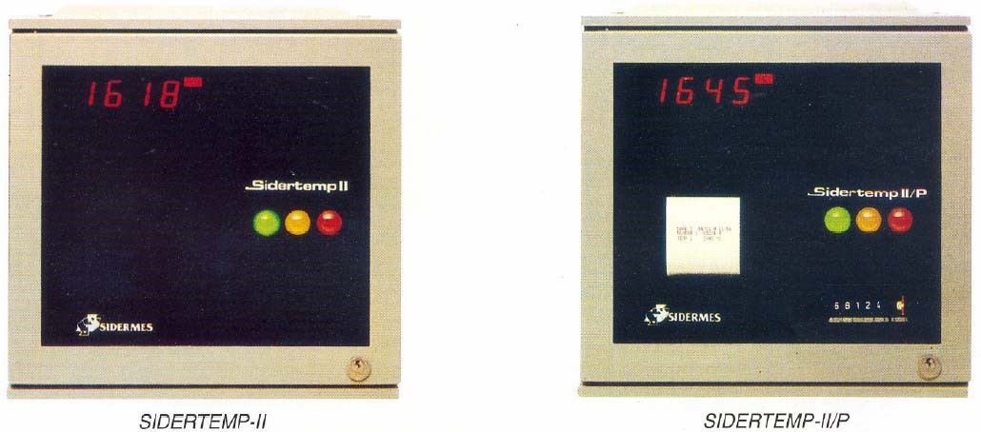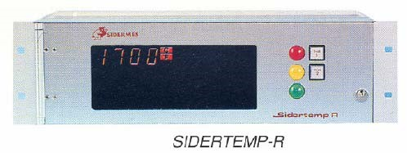
SIDERTEMP-R

аналогичен

по

характеристикам

с

SIDERTEMP-II
,
но

сконструирован

в
19"
ячейке

стойки

для

монтажа

в

панели

аппаратной
.

Технические

характеристики
:

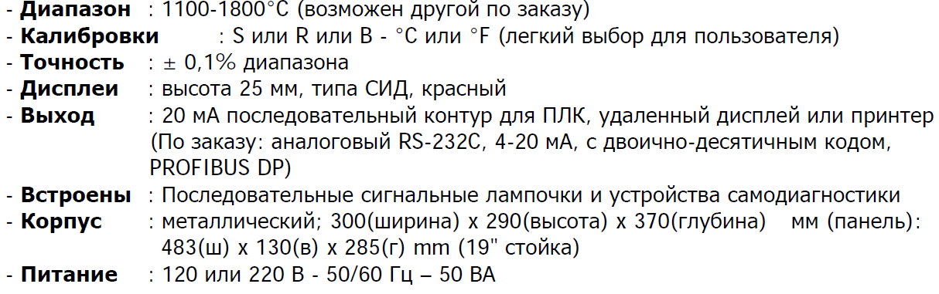

Инструкции для заказа:

A51DTI00 -120V / A52DTI00 -220V | Панельный монтаж оборудование SIDERTEMP-II
A51DTR00 -120V / A52DTR00 -220V | Панельный монтаж оборудование SIDERTEMP-II/P
R51DTI00 - 120V / R52DTI00 - 220V | Монтаж в стойке 19" оборудование SIDERTEMP-R

КОМПЛЕКТЫ УДЛИНИТЕЛЬНЫХ ПРИСПОСОБЛЕНИЙ

Состоят из стальных трубок с поляризованными и компенсированными соединителями для крепления только датчика SUPERTEMP и комбинированных пробников CET. Внутренний 2-жильный жаропрочный омедненный кабель с изоляцией окисью магния позволяет выполнять точные измерения температуры при погружении, выдерживая при этом жар печи. Приспособление может поставляться прямой или изогнутой формы (угол сгиба следует указать).

Инструкции для заказа:
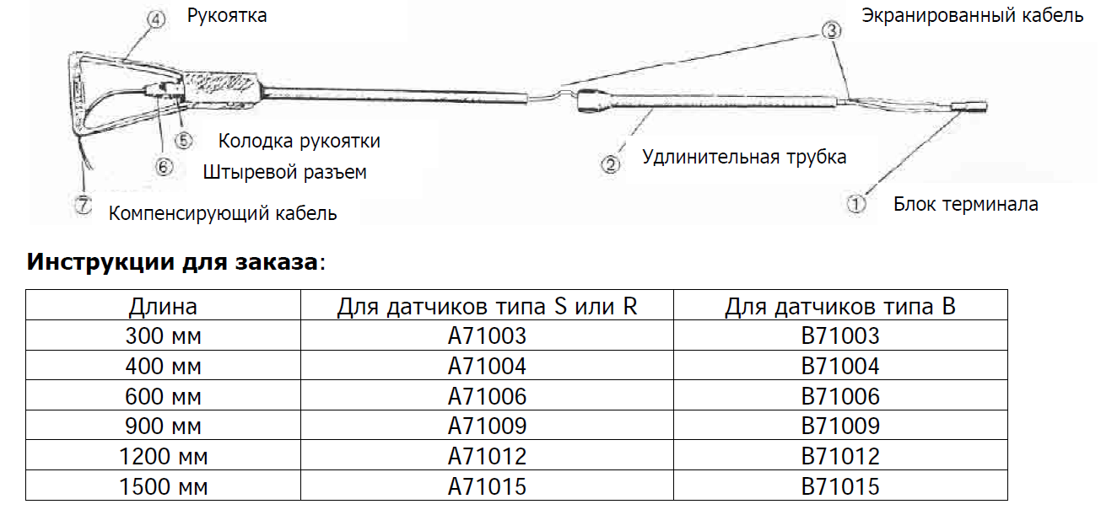

ЗАПАСНЫЕ ЧАСТИ УДЛИНИТЕЛЬНОГО ПРИСПОСОБЛЕНИЯ

Инструкции для заказа:

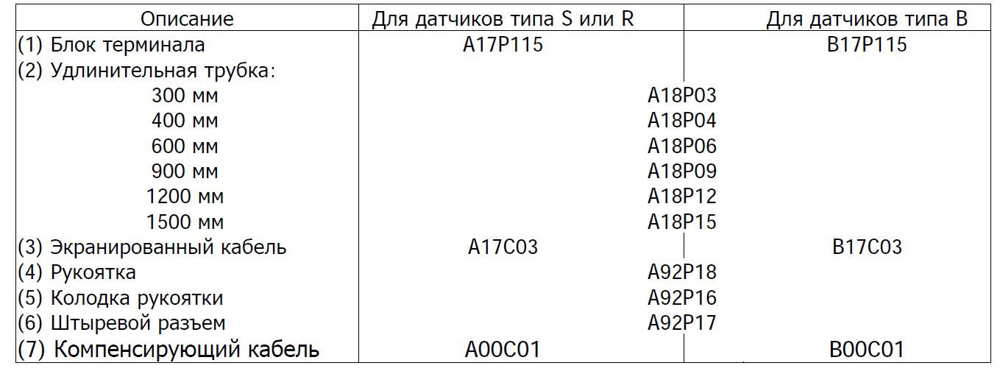



SIDERTOP
МНОГОФУНКЦИОНАЛЬНОЕ ЦИФРОВОЕ ОБОРУДОВАНИЕ

САМЫЙ УНИВЕРСАЛЬНЫЙ ИНСТРУМЕНТ. ШИРОКИЙ ДИАПАЗОН ДАТЧИКОВ ПОЗВОЛЯЕТ ОПРЕДЕЛИТЬ ВСЕ КРИТИЧЕСКИЕ ПАРАМЕТРЫ ДЛЯ РАСПЛАВЛЕННОЙ СТАЛИ.

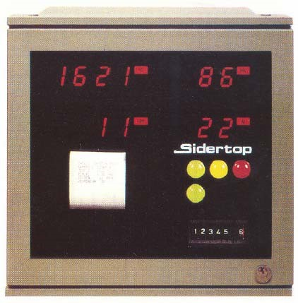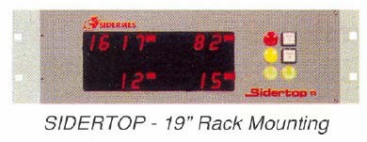
•

ВЫСОКАЯ

ГИБКОСТЬ

•

ПРОЧНАЯ

КОНСТРУКЦИЯ

•

ВЫСОКАЯ

ТОЧНОСТЬ

•

ПРОСТОТА

УПРАВЛЕНИЯ

•

НАДЕЖНОСТЬ

•

ПРОСТОТА

ОБСЛУЖИВАНИЯ

Серия измерительного оборудования SIDERMES пополнилась новым современным прибором: SIDERTOP позволяет измерять и анализировать все параметры, применяющиеся в процессе производства стали.

ОСОБЕННОСТИ КОНСТРУКЦИИ
Все электронные компоненты располагаются внутри прочного металлического корпуса. Прибор предназначен для панельного монтажа (даже в сложных условиях окружающей среды) или для монтажа в стойку (19 дюймов) в аппаратной комнате. Размеры и яркость цифр на четырех цифровых дисплеях (мощные красные светодиоды размером 25 мм) позволяют оператору считывать значения даже на значительном расстоянии в условиях плохого освещения. На передней панели располагаются четыре индикатора состояния измерения и времени его завершения. Встроенный цифровой принтер регистрирует измеренные значения вместе с датой и временем выполнения измерения, а также идентификационными данными, настроенными оператором с помощью поворотного переключателя.

ШЕСТЬ ДАТЧИКОВ + ОДНО УДЛИНИТЕЛЬНОЕ ПРИСПОСОБЛЕНИЕ

Выберите датчик, закрепите его на SIDERLANCE, и высокоспециализированная электроника прибора SIDERTOP автоматически активизирует нужные дисплеи и функции для обеспечения соответствующего типа измерения.
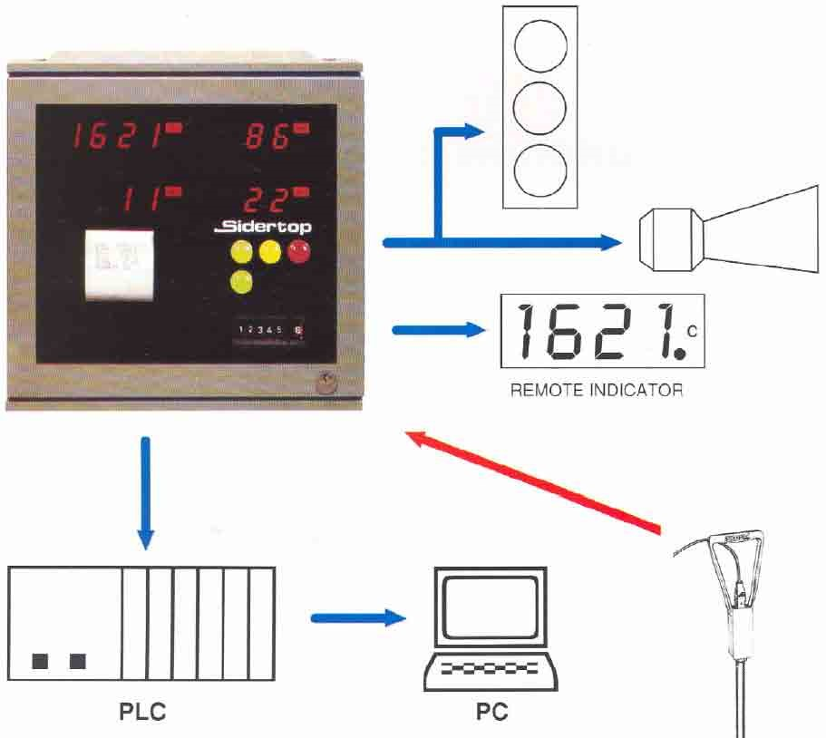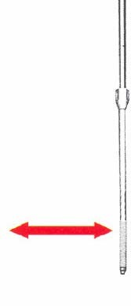

ДИСТАНЦИОННЫЙ

ИНДИКАТОР

ДАТЧИКИ

SUPERTEMP
CET
TOX
CET-OX
INCARB
TECARB

ПРИМЕНЕНИЕ

Только

температура

Температура
+
проба

Температура
+
кислород

Температура
+
кислород
+
проба

Только

углерод

Температура
+
углерод

СПЕЦИФИКАЦИЯ

- Для легкой проверки точности, схемы и цикла измерения SIDERTOP оснащен устройствами самодиагностики.
- Стабильность компонентов входного усилителя обеспечивает высокую точность измерения и ограничивает потребность в повторной калибровке инструмента.
- Встроенный быстродействующий датчик обеспечивает точную компенсацию температуры окружающей среды.
- Все функции инструмента управляются микропроцессором, что делает инструмент особенно удобным в использовании.

- В зависимости от потребностей клиента SIDERTOP поставляется в панельной версии или размером 19 дюймов для монтажа в стойку.

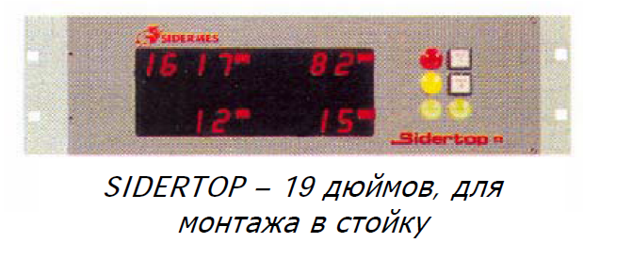

Технические рактеристики:

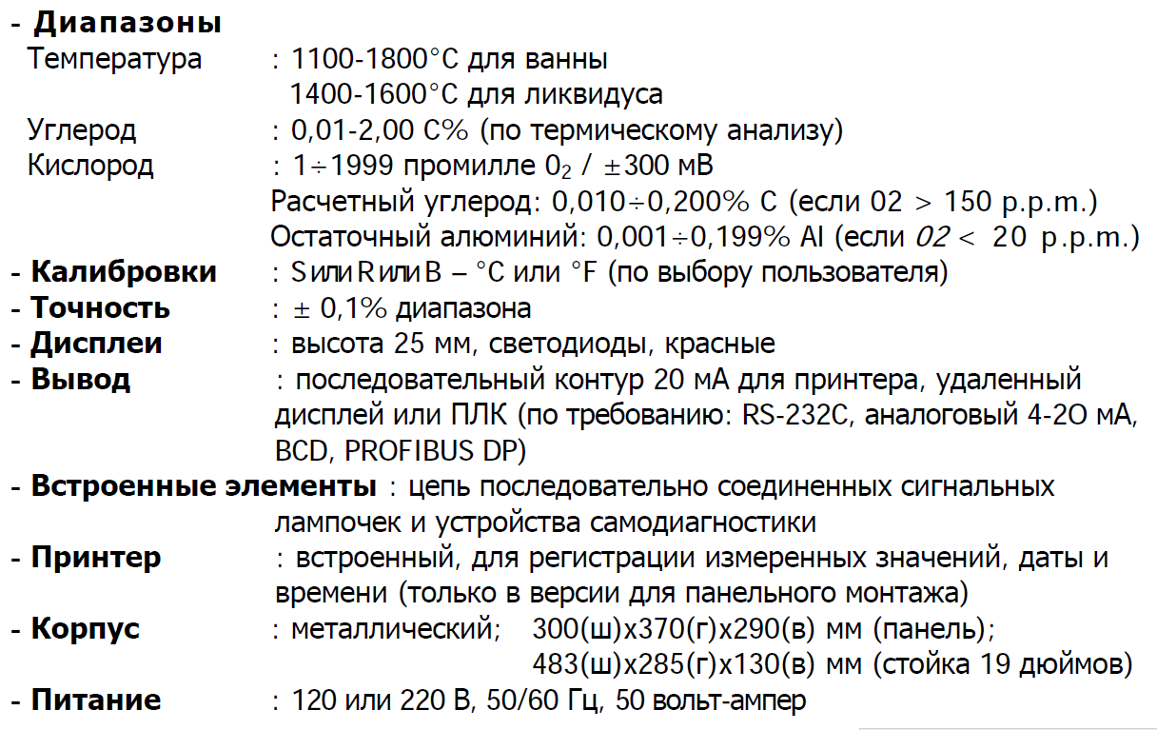
Для составления заказа:
A51 DOTOP, 120 В A52 DOTOP, 220 В | Панельный монтаж Прибор SIDERTOP
R51 DOTOP, 120 В R52 DOTOP, 220 В | Для монтажа в стойку, 19 дюймов Прибор SIDERTOP-R

УНИВЕРСАЛЬНОЕ УДЛИНИТЕЛЬНОЕ ПРИСПОСОБЛЕНИЕ SIDERLANCE

Из стальных трубок, с поляризованными и компенсированными соединителями для поддержки датчиков и комбинированных пробоотборников.
Устойчивый к жару в печи внутренний кабель (четыре жаропрочных жилы с медным покрытием) с магнезиальной изоляцией обеспечивает точность измерения при погружении. Любые датчики и комбинированные пробоотборники могут применяться без какой-либо адаптации. Удлинительное приспособление может иметь прямую или изогнутую конструкцию (угол изгиба указывается клиентом).

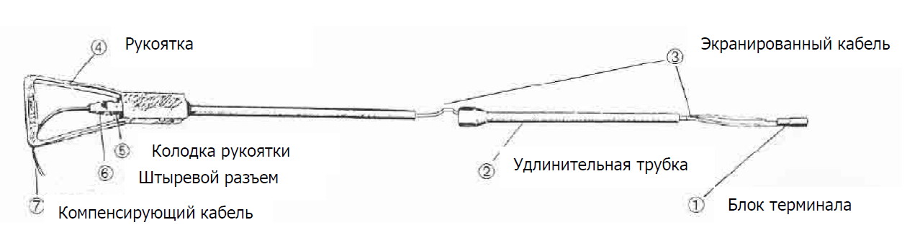

ДЛЯ СОСТАВЛЕНИЯ ЗАКАЗА:
Длина коробки датчика | Для датчиков типа S или R | Для датчиков типа В
900 мм  1200 мм  1500 мм | A75009  A75012  A75015 | B75009  B75012  B75015

ЗАПЧАСТИ ДЛЯ УДЛИНИТЕЛЬНОГО ПРИСПОСОБЛЕНИЯ

Для составления заказа:

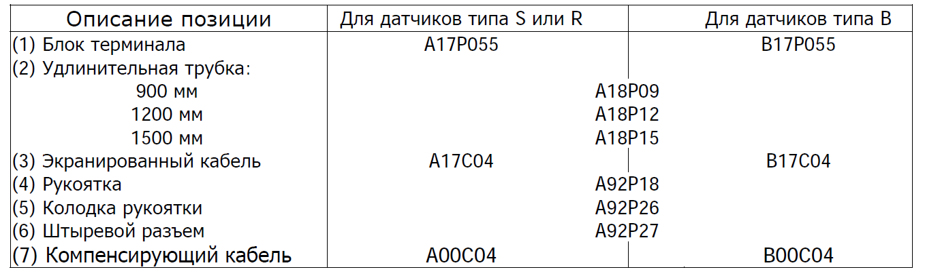



ЧАШКИ ДЛЯ ТЕРМИЧЕСКОГО АНАЛИЗА РАСПЛАВЛЕННОГО МЕТАЛЛА

ПОЛНЫЙ АССОРТИМЕНТ ЧАШЕК ДЛЯ ТЕРМИЧЕСКОГО АНАЛИЗА.

ДЛЯ ИСПОЛЬЗОВАНИЯ ВО ВСЕХ СФЕРАХ ПРИМЕНЕНИЯ, ГДЕ ТРЕБУЕТСЯ БЫСТРО
ОПРЕДЕЛИТЬ ПРОЦЕНТНОЕ СОДЕРЖАНИЕ УГЛЕРОДА В СТАЛИ, ЭКВИВАЛЕНТА УГЛЕРОДА В ЧУГУНЕ, А ТАКЖЕ ЛЕГИРУЮЩИХ КОМПОНЕНТОВ В ЦВЕТНЫХ МЕТАЛЛАХ.

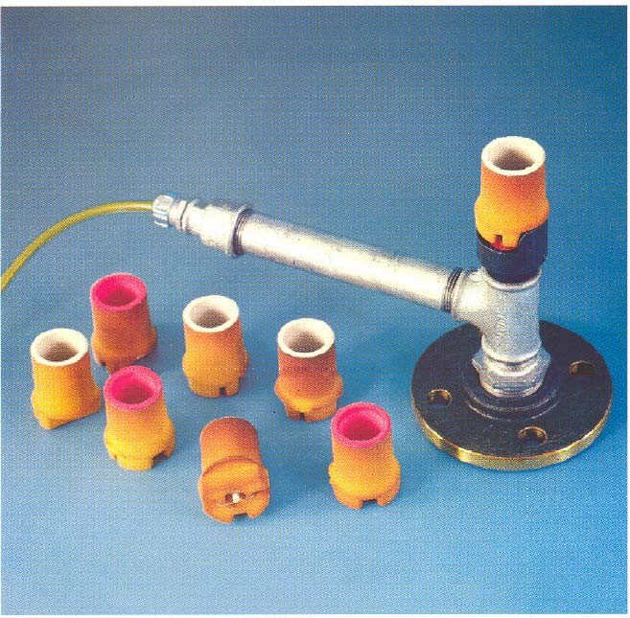

- быстрые и надежные измерения
- улучшение управления
производственным процессом
- быстрое внесение корректив в результате анализа
- повышение производительности
Очень простые в употреблении чашки для термического анализа позволяют быстро увидеть состояние расплава в цехе еще до получения, при необходимости, результатов лабораторного анализа.

Пробу расплавленного металла берут черпаком из печи, ковша или вагранки и выливают в соответствующий картридж, надетый на держатель. По мере охлаждения металла, высокоточная термопара датчика генерирует электромагнитный сигнал, эквивалентный действительной температуре пробы, обеспечивая проведение термического анализа. Держатель сконструирован с поляризованным соединителем в комплекте с компенсированным кабелем. Итоговая информация немедленно преобразуется оборудованием в результат химического анализа, который отображается для персонала цеха с целью его возможного вмешательства в процесс до разливки металла.



ИЗМЕРЕНИЯ АКТИВНОСТИ КИСЛОРОДА В
РАСПЛАВЛЕННОЙ СТАЛИ

ДАТЧИКИ
Погружной датчик TOX
Для измерения температуры и активности кислорода расплавленной стали в кислородных конвертерах, электродуговых печах, индукционных печах и различных литейных ковшах.
Датчики TOX имеют термопару для измерения температуры и тубулярный тигель из MgO стабилизированного ZrO₂ в качестве измерительного модуля активности кислорода. Достаточно надеть термопару на удлинительное приспособление и погрузить ее в расплавленный металл, чтобы быстро получить измерение температуры и кислородной активности на подключенном цифровом оборудовании. В зависимости от применения имеется также защита от брызг.

Подтверждая надежное покрытие диапазона от 1 до 2000 промилле O_{2,} датчики TOX обеспечивают быстрое и точное измерение.

Технические характеристики:
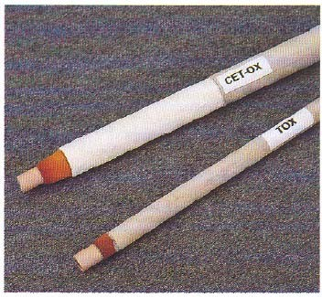
Элемент термопары: S (Pt - Pt 10% Rh) либо
R (Pt - Pt 13% Rh) либо B (Pt 6% Rh - Pt 30% Rh)
датчик O₂ : тубулярный тигель ZrO (MgO стаб.) контрольные данные Cr-Cr₂O₃ Внутренний проводник: провод Mo
Наружный проводник: Сталь
Точность : 0 + 3°C при 1554°С
± (от 5 до 10) мВ
(в зависимости от уровня активности кислорода)
Калибровка : DIN 43710 - IPTS 68
Шлаковый колпачок: Сталь, покрытая бумагой
Длина трубки : 1200 мм и 1500 мм (другая длина по заказу) Инструкции для заказа:
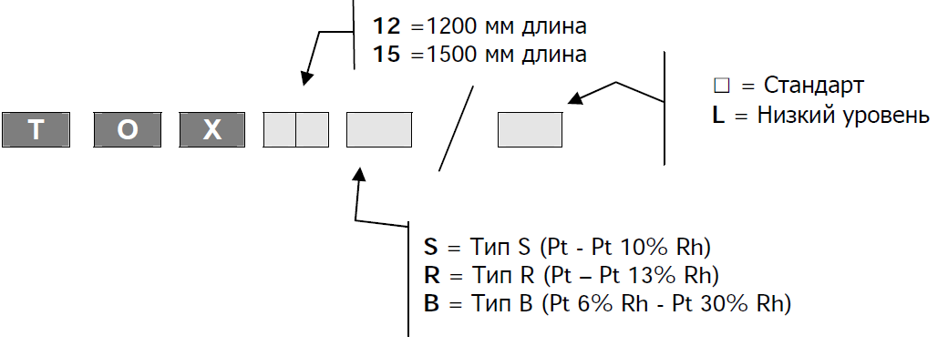

ДАТЧИКИ
Погружные комбинированные пробоотборники CET-OX

Это сочетание погружного датчика TOX и погружного пробоотборника SUPERSAMP, одинарной или двойной толщины, специально предназначенного для экономии рабочего времени в процессе производства. Проба металла для лабораторного анализа отбирается одновременно с замером температуры и активности кислорода при погружении.

Для использования CET-OX с существующими удлинительными приспособлениями TOX не требуется никакой адаптации.
Операция по забору пробы "направляется" последовательными устройствами в ходе замера, позволяя добиться лучшей повторяемости, и снижая также продолжительность плавки от выпуска до выпуска.
CET-OX используется также с системами автоматического погружения.

Форма и размер образца:

ОДИНАРНАЯ

ТОЛЩИНА

ДВОЙНАЯ

ТОЛЩИНА

Инструкции для заказа
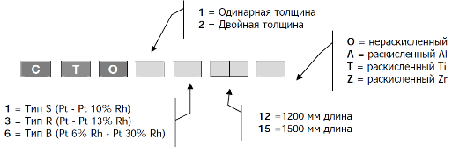

КОМПЛЕКТЫ УДЛИНИТЕЛЬНЫХ ПРИСПОСОБЛЕНИЙ

Состоят из стальных трубок с поляризованными и компенсированными соединителями для крепления датчиков ТОХ и комбинированных пробников CET-ОХ.
Внутренний 4-жильный жаропрочный омедненный кабель с изоляцией окисью магния позволяет выполнять точные измерения температуры при погружении, выдерживая при этом жар печи. Для использования термопар погружения SUPERTEMP (только температура), и комбинированных пробников CET (температура + проба) дополнительной адаптации не требуется. Приспособление может поставляться прямой или изогнутой формы (угол сгиба следует указать).

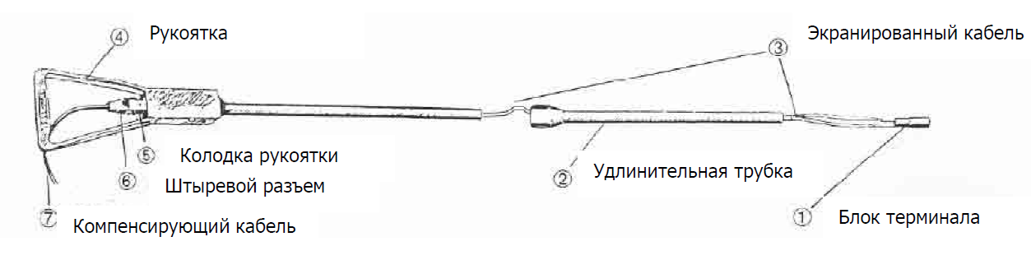

Инструкции для заказа:

Длина картона датчика | Для датчиков типа S или R | Для датчиков типа B
1200 мм | A73012 | B73012
1500 мм | A73015 | B73015

ЗАПАСНЫЕ ЧАСТИ УДЛИНИТЕЛЬНОГО ПРИСПОСОБЛЕНИЯ

Инструкции для заказа:

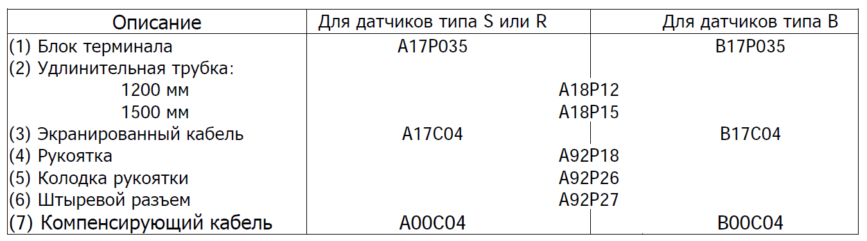



ПРОБООТБОРНИКИ И УСТРОЙСТВА ДЛЯ ЗАБОРА ПРОБ
SUPERSAMP

ПРОБООТБОРНИКИ

1) Стандартные пробники
Быстрое проведение химического анализа очень важно для управления производственным процессом в литейном цехе. Хотя электроника и сократила время проведения анализа, общее время, необходимое для получения и подготовки пробы черпаком или пресс-формой остается слишком большим. Необходимо внедрять современную технологию для снижения времени на забор и анализ пробы. Результатом будет снижение продолжительности плавки от выпуска до выпуска, что означает более высокую производительность.

Пробоотборники и устройства забора проб SIDERMES предназначены для безопасного, быстрого и прямого взятия проб. Эта система позволяет пользователю легко получить и быстро подготовить пробу. Благодаря пробоотборникам SUPERSAMP время лабораторной подготовки и количество оборудования сводится к минимуму.

Стандартный образец представляет собой диск двойной толщины, сформованный в разъемной металлической форме, содержащейся в песочном корпусе. Его штырь диаметром 6 миллиметров сформован в кварцевой трубке. Конфигурация пробоотборника определяется технологией взятия проб, месторасположением и состоянием металла. При необходимости имеются различные раскислители, которые добавляются в форму пробы при изготовлении.
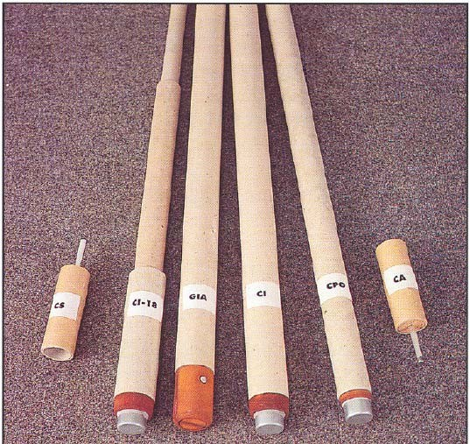

Проба, взятая из ванны с металлом, должна быть: • репрезентативной
- не иметь примесей, трещин отверстий
- подходящей по форме и размеру: для удобства обращения и быстрого
проведения анализа

В соответствии с различными потребностями и технологиями взятия проб имеются различные пробоотборники SUPERSAMP:

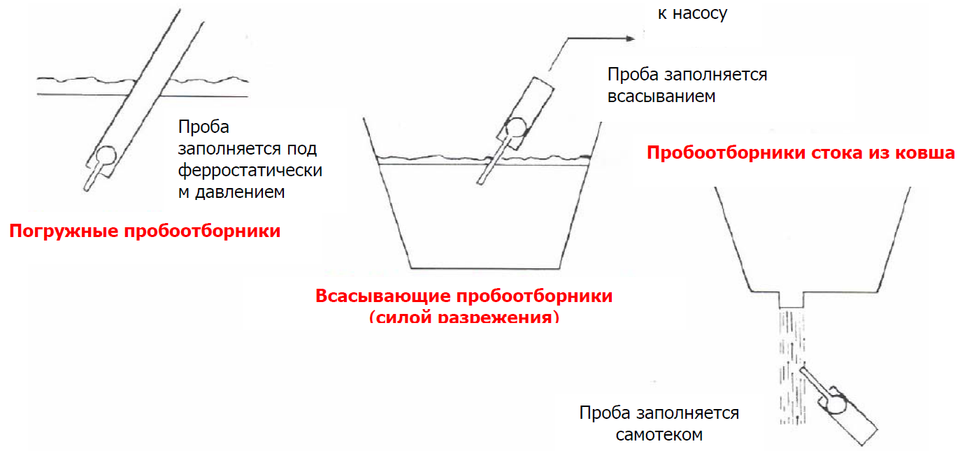

2) Комбинированные устройства Combi-Probes (ЗАПАТЕНТОВАНО)

Новейшие разработки Combi-Probes не только сократили время взятия проб и измерения, но и привели к получению более последовательной информации для управления процессом плавки.
Устройства SIDERMES Combi-Probes надежны, дают повторяющиеся результаты и подходят как для ручных, так и для автоматических погружных систем.

• Для стали
CET : Проба + температура ванны
CPT : Проба + температура ванны
CET-OX : Проба + температура ванны + промилле кислорода

• Для железа
GET : Проба + температура ванны

В сравнении с традиционными методами Combi-Probes имеют следующие преимущества:

- одно погружение по сравнению с несколькими
- вся информация в одно время и в одном месте
- требуется только одно удлинительное приспособление для пода печи
- необходимо хранить и перевозить меньше устройств одноразового применения • экономия рабочего времени (одно погружение для многих целей) означает снижение эксплуатационных расходов на запчасти, электроэнергию, огнеупоры и т.п.
- снижение затрат на удлинительные приспособления
- при ручном взятии проб операция направляется последовательными устройствами

ФОРМА И РАЗМЕР ПРОБ

ПРОБЫ СТАЛИ
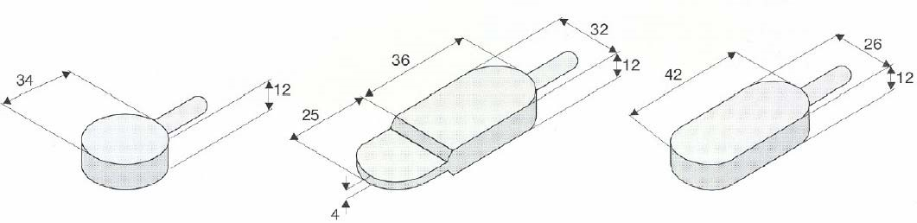
ОДИНАРНАЯ ТОЛЩИНА ДВОЙНАЯ ТОЛЩИНА CPO

ИНСТРУКЦИИ ДЛЯ ЗАКАЗА

Погружные пробоотборники

Для стали:

Линейные пробоотборники CPO и CI (CI1 - одинарная толщина и CI2 – двойная толщина) используются в печах и крупных ковшах. В стандартной комплектации предусматривается стальной шлаковый колпачок, а также, при необходимости, раскислитель. При погружении пробоотборника на необходимую глубину в течение 3-5 секунд, в зависимости от температуры и вязкости расплава, шлаковый колпачок плавится, а жидкий металл затекает в кварц, заполняя форму. После снятия пробоотборника с удлинителя, ударьте непогружаемым концом вертикально о пол. Горячая проба упадет внутрь картонной трубки, а форма автоматически высвободит пробу для отправки в лабораторию на анализ.

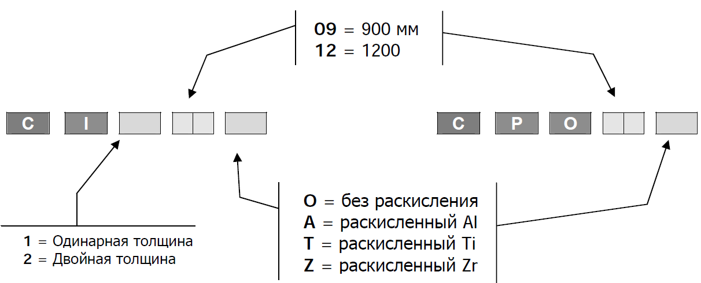

Для железа:
Пробоотборники GIA, 2-го поколения, предназначены для обеспечения белой структуры пробы, для непосредственного спектрографического анализа.
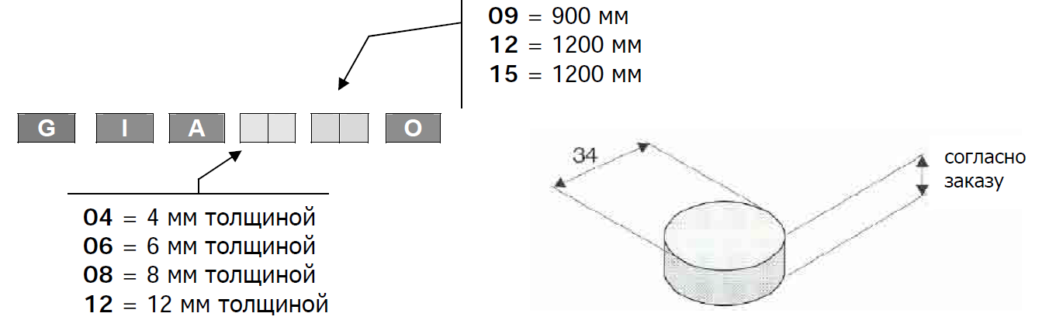

Все погружные пробоотборники для стали и железа могут оснащаться защитой от брызг для применения в критических режимах, когда разбрызгивание составляет угрозу безопасности.

Всасывающие пробоотборники

Линейные вакуумные пробоотборники CA используются главным образом в небольших ковшах, промежуточных разливных ковшах, литейных слитках и там, где неприемлемы турбулентность и разбрызгивание, создаваемые бумажной трубкой погружного пробоотборника. Пробоотборник устанавливается на оправке наконечника насоса Вентури. Защитный колпачок на кварце пробоотборника предотвращает шлакование поверхности или покрытие порошком до всасывания расплавленного металла в форму. Форма находится в картонной трубке длиной 130 мм, однако, для применения в критических условиях, когда сложно контролировать положение пробы, по заказу может поставляться картонная трубка длиной 400 мм.
